解説記事

和文タイトル
English Title

著者名（所属）
Author（Affiliation）

（20 年 月 日受付 20 年 月 日受理）

日本地理学会は，査読和文誌「地理学評論」，同英文誌 “Geographical Review of Japan” に続く査読付機関誌として，“E-joural GEO”（EJG）を2006年3月に刊行した．EJGに掲載される論文は地理学の知見を最大限に活かした政策提言や問題提起，地理教育を中心とする．EJGは全面的な電子編集作業を導入し，原則として投稿－査読－受理－公開に至る全過程を電子媒体を通じて行う．この文書は投稿者のためのテンプレート（ひな型）である．テンプレートは最新のものを使用することが奨励される．

The Geographical Association of Japan has launched a new journal, "E-joural GEO" (EJG), as the second bulletin via internet on March 2006, following the Chirigaku-Hyoron (peer-reviewed journal in Japanese) and the Geographical Review of Japan (peer-reviewed journal in English). EJG includes original articles regarding policy recommendation, geographic education, and so on. EJG introduces an electronical editing-publishing system so that the author(s) is asked to submit the manuscript electronically. This document (Microsoft® Word) is a template for submitting a manuscript to EJG.

キーワード： 電子編集，電子ジャーナル，テンプレート
Key words: electronic editing system, electronic journal, template

I はじめに

本稿は，E-journal GEO（EJG）の投稿者のために，標準文書フォーマットで書かれたMicrosoft® WORD形式のテンプレート（ひな型）である．投稿者はこのテンプレート上で文字などの入力を行うか，他のワープロやテキスト・エディタなどで作成した文書や画像をコピー&ペーストすることで原稿を作成できる．ただし，本稿で原稿作成の細則を全て説明できるものでもない．したがって，投稿者は表記基準や仮名づかい，文献表の作り方などを記した詳細な執筆要領（http://www.ajg.or.jp/e-journal-geo_kitei/）を熟読されたい．

II 編集体制の特徴

EJGでは，投稿－査読－修正－版組－校正－刊行（公開）までの一連の過程を電子的に処理する．これは，経費節減や編集作業の効率化のほか，近い将来，本格的に導入される可能性がある地理学評論やGeographical Review of Japan の電子編集に向けたノウハウの蓄積も兼ねている．
EJG編集専門委員会は，編集委員長以下，各専門分野から選出された査読担当委員から構成される．

III 投稿者

投稿者は，原則として，会員または名誉会員に限る．ただし，非会員でもEJG編集専門委員会が適当と認めれば投稿を受け付ける．なお，刊行初年度の執筆者は以下の通りであった．1巻1号：鈴木康弘・渡辺満久，戸所 隆，小林 茂，岡部篤行．同2号：鈴木奏到，三上岳彦，小野有五．また2005年2月に創刊準備号（1巻0号，岩田修二，海津正倫ほか，矢野桂司ほか，吉田容子）が刊行された．

IV 投稿・編集の実際（執筆要領一部再録）

1. 電子原稿の作成
上述のように，EJG 編集専門委員会は著者自身が作成した電子原稿を受け付ける．その際，原稿作成の補助として，標準的体裁（フォント，ポイント数，行間設定など）で作られたテンプレート（Microsoft® WORD形式；本稿）を用いてほしい．テンプレートは日本地理学会のサイト内に設けられたEJG専用サイトからダウンロードできる．
1）本文
フォントは，和文ではMS明朝およびMSゴシック，英文ではTimes New Romanを用いる（国際文献社による最終的な組版でも，類似のフォントを用いる）．これらのフォントを著者が持ち合わせていない場合は適宜代用してもよい．その場合は投稿時に申告するものとする．
フォント・サイズは，本文および和文・英文摘要には9ポイントを用いる．ただし，和文表題は14ポイント，同英文11ポイント，日本語氏名は11ポイント，同英語10ポイントとする．
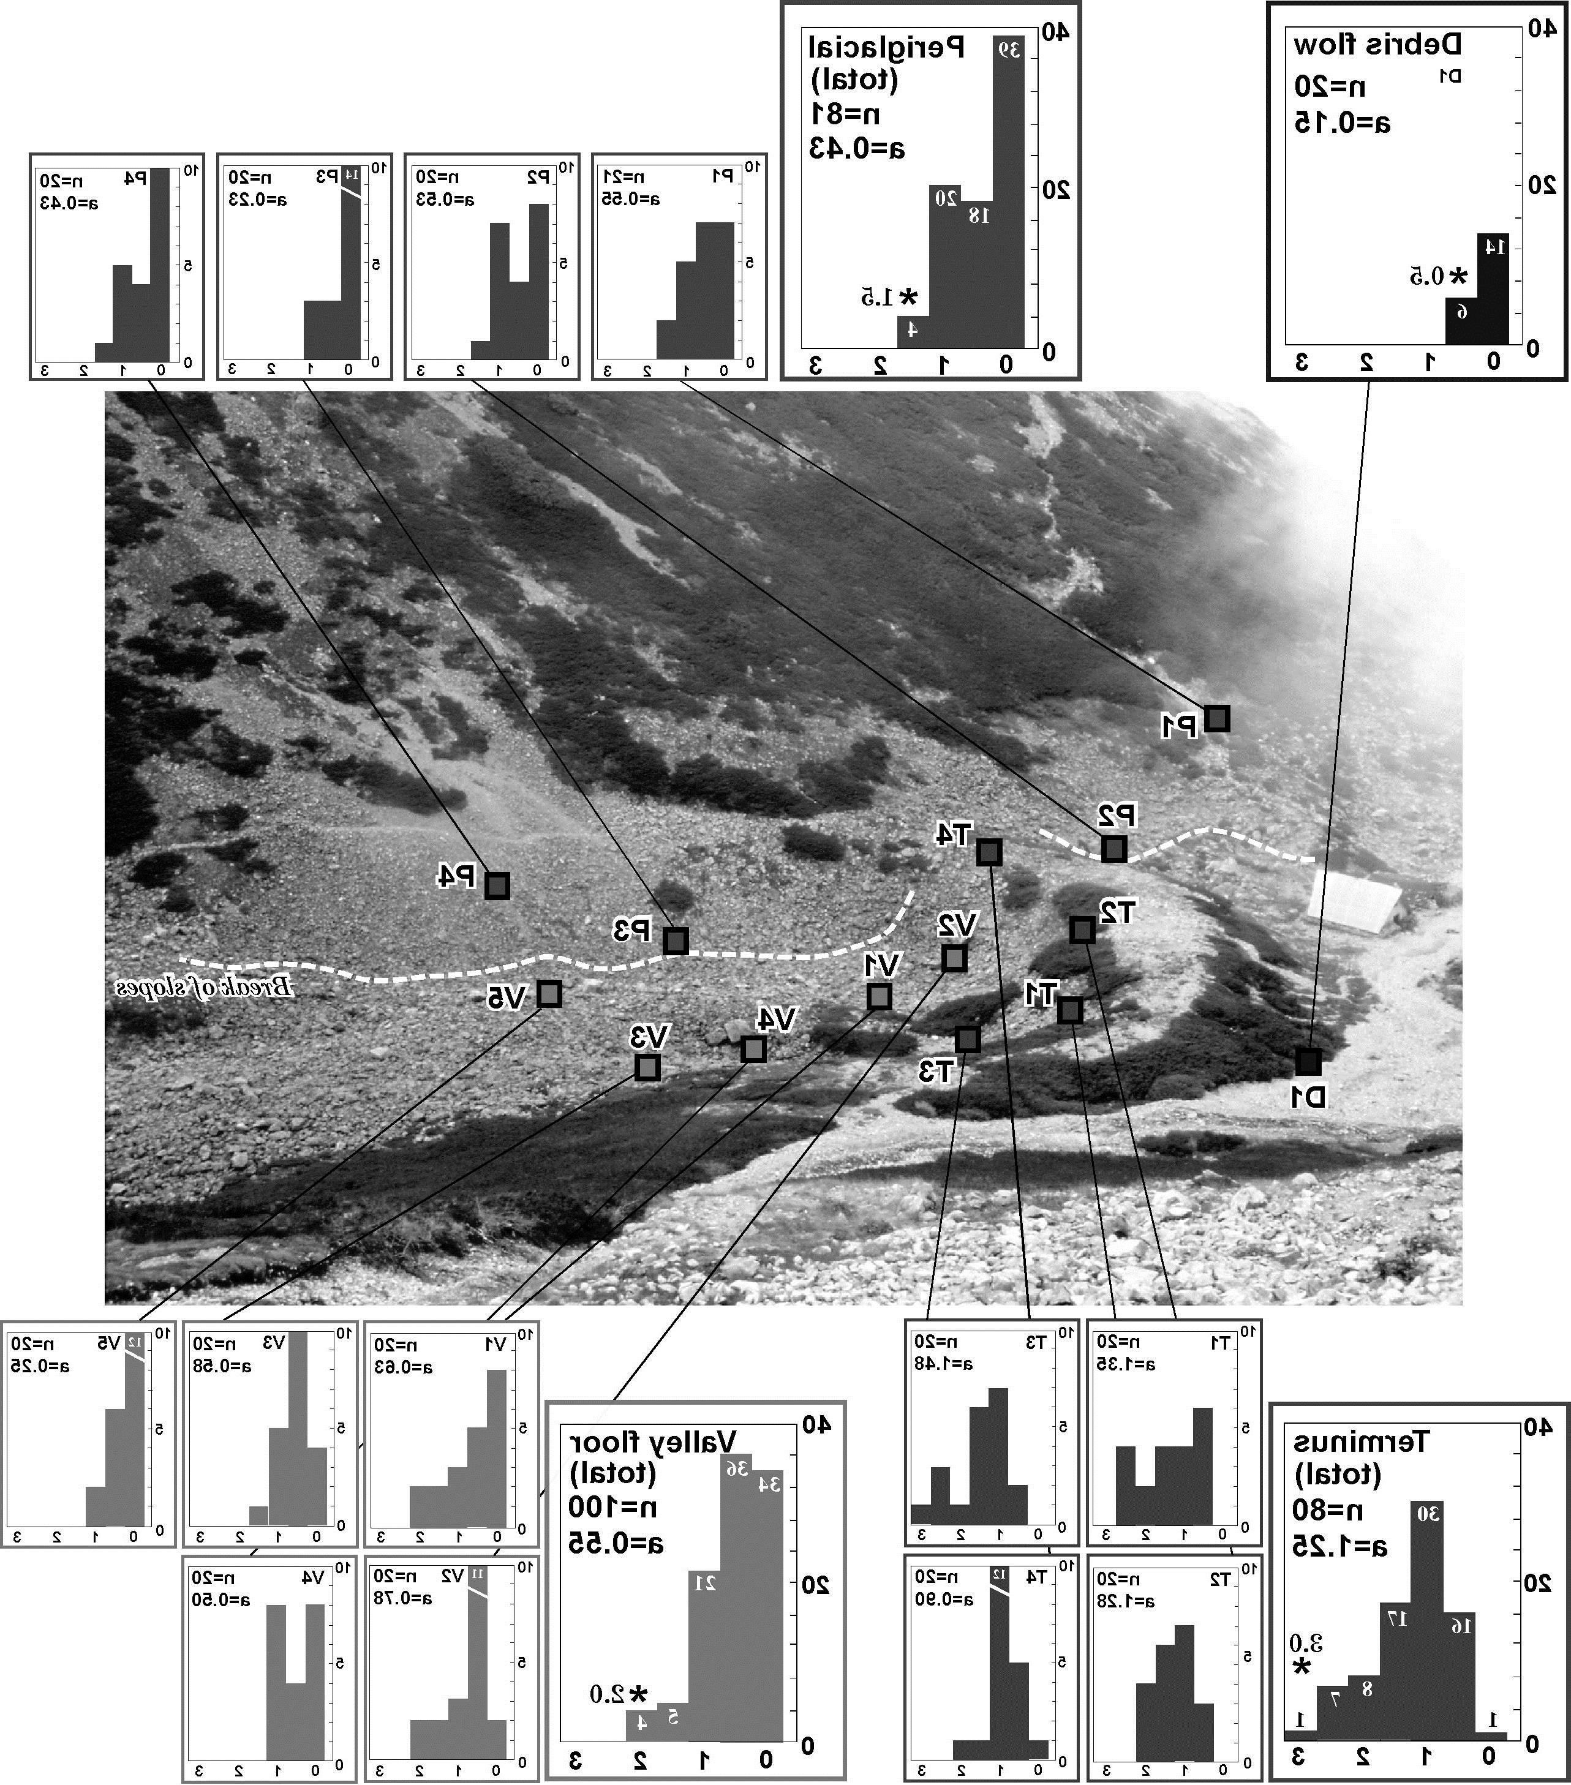
図1 飛騨圏谷の小型岩屑丘周辺における風化皮膜厚の空間分布
注：頻度分布図のx軸とy軸は，それぞれ風化皮膜厚（mm）と頻度（個数）を表す．n: 測定数，a: 平均値（mm），* 0.5： 各地形単位の風化皮膜厚の最大値（mm）
Fig. 1 Spatial variations in rock weathering rind thickness on the crescentic ridge and its surrounding slopes in the Hida cirque
Note: The X- and Y- axes in the diagrams indicate rind thickness (mm) and frequency (number), respectively. n: number of measurement, a: average thickness (mm), *0.5: maximum thickness on each geomorphic unit (mm)
文字修飾については，執筆要領に沿っていれば，上付き，下付き，斜体，太字，特殊文字（たとえば，登録商標を示す®）などを使用してかまわない．
漢字や平仮名は，原則として全角を用いる．また和文の句点と読点には，それぞれ全角ピリオド（．）とカンマ（，）を用いる．セミコロンやコロンも全角とする．ただし，アラビア数字やローマ数字は半角を用いる．和文であっても，「9点の試料」や「地点b」のように，1文字の英数字は半角を用いる．和文において英数字などの前後を片丸括弧“（ ）”で挟む場合，この片丸括弧は全角とする．
英文では全て半角英数字を用いる．英文摘要や英語の文献表では，括弧は半角を用いる．
補助記号と数値の間（たとえば，10 kmや5 mm）は，和文・英文とも半角分のスペースを空ける．
行間は，原則的に固定値16ポイントとする．ただし，図の説明文は固定値12ポイント，表の説明文は固定値10ポイントである．
段組については，本文および文献は2段（段幅71 mm，段間8 mm），それ以外は1段である．なお，本文冒頭の英文キーワード末尾までと，著者紹介部分（文献の末尾以降）には，それぞれセクション区切りを入れ（WORDでは「メニュー」－「挿入」－「改ページ」－「セクション区切り」），それらのセクションを1段指定している．
余白（A4，たて用紙設定）は上35 mm，それ以外は30 mmである．
ヘッダーとフッターにランニング・タイトルやページ番号を挿入しているが，著者が記入する必要はない．
以上の設定や数値は原則的なものであって，EJG編集専門委員会の判断によって著者に予告なく変更することがある．
2）図（オブジェクト）
原稿に図を掲載する場合，著者自身が図を電子的に作成し，レイアウト原案まで検討する．Microsoft® WORDでは，図（オブジェクト）の編集やレイアウトを行うことができる．しかしソフトウェアのバージョンやOS，パソコン環境によっては図（オブジェクト）が思い通りにレイアウトできなかったり，文字の加除に伴って図（オブジェクト）が意図しない場所に移動するといった症状が発生することもある．そのような場合は，図（オブジェクト）を選択して右クリックし，「オブジェクトの書式設定」－「レイアウト」において適切な配置条件を設定すると改善される場合がある．特にアンカーについて注意されたい．それでも改善されない場合は，適当な位置に図（オブジェクト）を一時的に配置しておき，挿入希望位置をEJG編集専門委員会に別途連絡するなどの処置を施す．
図のタイトルは9ポイント・フォント，行間は固定値12ポイント，1行に収まる場合には中央寄せ，2行以上となる場合には左寄せで配置する．2行以上となる場合の段落設定は「インデント・ぶら下げ」でタイトルの開始位置に合わせる．英語のタイトルをつけることも可能である．図の説明文はMicrosoft® WORD のテキスト・ボックス機能を使って配置する．その際，図（オブジェクト）と説明文，そして次に説明する注をあわせてテキスト・ボックスに入れるとレイアウト作業がしやすい．
表1 因子分析の結果
Table 1 Results of factor analysis
温泉地 | 因子1  負荷量 | 因子2  負荷量 | 因子3  負荷量
和倉 | -0.961 | -0.206 | -0.117
宇奈月 | 0.956 | 0.062 | -0.084
蓮華 | 0.802 | -0.134 | 0.466
寄与率 | 38.7% | 25.4% | 17.6%
固有値 | 3.480 | 2.287 | 1.587
注：因子負荷量0.7以上の値は，太字・下線で表している．
Note: Factor loadings above 0.7 are denoted with bold letters and underbars.
図に注をつける場合は，8ポイント・フォントで，注：○○○．のように記載し，図のキャプションの下に記載する．1行に収まる場合には中央寄せ，2行以上となる場合には左寄せで配置する．2行以上となる場合の段落設定は「インデント・ぶら下げ」で，注記の開始位置に合わせる．英語の注をつけることも可能であるが，最小限の内容とする．
また，図の作成に用いた資料を明記する場合には，8ポイント・フォントで，（『○○』により作成）のように記載し，図のキャプションの下に（注がある場合には注の下に）記載する．こちらも1行に収まる場合には中央寄せ，2行以上となる場合には左寄せで配置する．
図（オブジェクト）の解像度は，原則として300～600 dpiとする．ただし，高解像度な図（オブジェクト）はファイル容量の増加も招くので，希望する最終的なサイズ（高さ×幅）も考慮して，適宜増減してよい．なお，図のサイズや配置，解像度などの最終決定はEJG編集専門委員会が行う．
3）表
表はパソコン・ソフト等で作成するか，別に作ったものを画像化（jpg形式やPNG形式など）して文書ファイルに埋め込むことをEJG編集専門委員会は希望する．ただし，後者の場合，受理後の入稿時にテキスト状態のデータの提供をお願いすることがある．
表のタイトルは9ポイント・フォント，行間は固定値10ポイント，1行に収まる場合には中央寄せ，2行以上となる場合には左寄せで配置する．2行以上となる場合の段落設定は「インデント・ぶら下げ」でタイトルの開始位置に合わせる．英語のタイトルをつけることも可能である．横配置はできるだけ避ける．本文中の表のサイズ決定や配置も著者自身で行うことを原則とするが，最終決定はEJG編集委員会が行う．
表に注をつける場合は，8ポイント・フォントで，注：○○○．のように記載し，表の下に左寄せで配置する．2行以上となる場合の段落設定は「インデント・ぶら下」で，注記の開始位置に合わせる．英語の注をつけることも可能であるが，最小限の内容とする．
また，表の作成に用いた資料を明記する場合には，8ポイント・フォントで，（『○○』により作成）のように記載し，表の下に（注がある場合には注の下に）左寄せで配置する．
4）著者略歴
規定の文字数以内であれば，著者略歴の表記法や内容は著者に委ねる．ただし，著者が大学院生の場合，その所属は「～大学大学院生」のように記す．
著者略歴に顔写真を付けてもよい．顔写真は刷り上がり（電子配信）時24×33 mm大をめやすにする．著者が複数の場合，全員分を1枚ずつ掲載するのか，1～数枚に集成するのかは原則として著者らの判断に委ねる．ただし，必要に応じてEJG編集専門委員会が写真の修正，または集成を求めることがある．

2. 原稿の完成
別に定める詳細な執筆要領に沿って，投稿前の最終的な成形を行う．投稿者によっては，使用するパソコンの日本語変換ソフトの句読点設定がマル（｡），テン（、）となっていることがある．また自動字下げ機能により，不用意に段落先頭が1文字分下がることがある．いずれも投稿前には十分確認されたい．
成形後の原稿には判別しやすいファイル名を付け，Microsoft WORD®形式（例：kurobe1.doc）で保存する．また本文作成時に汎用画像ファイル（jpg形式など）を生成した場合は，EJG編集専門委員会がそれらを編集作業で用いることもあるので別途保存しておくことが望まれる．

V 原稿の提出から発行まで

1. 原稿の提出・受付
著者はEJG専用サイトからEJG専用の原稿送付状（Microsoft WORD®形式）をダウンロードする．送り状に必要事項をもれなく記入する．
「原稿送付状ファイル」と「本文ファイル」一式が準備できたら，EJG編集専門委員会あてに電子提出する．提出先の電子メール・アドレスはEJG専用サイトに掲載される．
送付するファイルの容量が大きく，電子メールに添付することに支障がある場合は，ファイル圧縮やファイル受け渡しサービスを利用してよい．
原稿の受付日はEJG編集委員長（または代理者）がファイルを受信し，内容を確認した時点とする．受付が完了した場合，EJG編集委員長は電子メールにより連絡著者にその旨を連絡する．
原稿は随時受け付ける．

2. 原稿の修正
原稿（図，表含む）はEJG編集専門委員会で査読・校閲して，著者に修正を求めることがある．またEJG編集専門委員会の判断により，原稿の内容に影響を及ぼさない程度に図や表のレイアウトおよび体裁を変更することがある．

3. 最終ファイルおよび著作権
原稿が受理された場合，EJG編集委員長は電子メールにより連絡著者にその旨を連絡する．著者は最終完成原稿ファイルを編集委員長に速やかに送付する．
掲載論文に関係する全ての著作権は本会が保有する．また投稿に際して他の文献等から転載等を行う場合，著作権問題は筆者の責任で投稿前，遅くとも再投稿時までに解決しておく．公開後も含めて，万一，第三者から著作権侵害として提訴され，もしくは係争等が発生した場合には，著者が責任を負って対処するものとする．

4. 校正および別刷
著者校正を1回行う．校正の方法は別途著者に連絡する．校正時の加筆や図・表の追加は受け付けない．
希望者は別刷りを実費負担にて作成することができる．

5. 論文の一般公開
論文の最終完成ファイルをJ-STAGEで一般公開する．J-STAGEは本会非会員にも公開され，無料で閲覧可能である．Adobe Reader 等のPDF形式のファイルを閲覧できるソフトが必要である．
第三者による改ざんや悪用などを未然に防ぐために，一般公開ファイルには「印刷可・編集不可」の設定を行う．

謝 辞
EJG発刊にあたり，多くの方のお世話になった．厚くお礼申し上げる。

注
1）注は極力少なくするのが望ましい．

文 献
猪木幸男・黒田和男 1965．5万分の1地質図「大江山」および説明書．地質調査所．
宝田晋治・村岡洋文 2004．八甲田山地域の地質．地域地質調査報告（5万分の1地質図幅），産業技術総合研究所地質調査総合センター．
上原秀明 1999．織田武雄著『古地図の博物誌』（書評）地理学評論 72A: 457-460.
漆原和子 1990．石灰岩地域の土壌．浅海重夫編『土壌地理学――その基本概念と応用』177-185．古今書院．
太田陽子・寒川 旭 1984．鈴鹿山脈東麓地域の変位地形と第四紀地殻変動．地理学評論 57A: 237-262．
金子いずみ 2008．集落営農の労働力構成．農政調査委員会編『日本の農業 あすへの歩み238』1-133．農政調査委員会．
スミス，Ｄ．Ｍ．著，竹内啓一監訳 1985．『不平等の地理学――みどりこきはいずこ』古今書院．Smith, D. M. 1979. Where the grass is greener: Living in an unequal world. London: Penguin Books.
高橋 誠 1987. Gilg, A.: An introduction to rural geography.（書評）地理学評論 60A: 407-408．
富田和暁 2004．三大都市圏における地域変容．杉浦芳夫編『シリーズ〈人文地理学〉6 空間の経済地理』80-105．朝倉書店．
中道圭一・森山昭雄 2005．三河山地西縁花崗岩丘陵地における二次林植生．http://www2.rak-rak.ne.jp/D0AB3812/study/mikawaforest.htm（最終閲覧日: 2006年4月11日）
内閣府 2011．『高齢社会白書 平成23年版』．
日本火山学会編 1984．『空中写真による日本の火山地形』東京大学出版会．
藤野 毅・浅枝 隆・和氣亜紀夫 1996．夏季の都心部周辺における気温分布特性に関する数値実験．地理学評論 69A: 817-831．
前島郁雄・田上善夫 1990．19世紀初頭の日本の気候――1816年を中心に．前島郁雄編『江戸時代の日記の天気記録による気圧配置型の復元』（昭和62年度～平成元年度科学研究費補助金一般研究 (B) 研究成果報告書）82-96．東京都立大学理学部地理学科．
牧村 顕 1995．地方自治体からの情報発信．http://www.dl.mlis.ac.jp/Djournal/No_4/（最終閲覧日: 2006年4月11日）
村山祐司・柴崎亮介編 2008．『シリーズGIS 1 GISの理論』朝倉書店．
森川 洋 1990a．『都市化と都市システム』大明堂．
森川 洋 1990b．広域市町村圏と地域的都市システムの関係．地理学評論 63A: 356-377．
矢ケ﨑典隆・斎藤 功・菅野峰明編著 2003．『アメリカ大平原――食糧基地の形成と持続性』（日本地理学会海外地域研究叢書3）古今書院．
柳田國男 1969〔1929〕．都市と農村．柳田國男『定本 柳田國男集16』237-391．筑摩書房．
渡邊真紀子 1987．男体山東麓域における土壌腐食特性の垂直分布と水平分布．地理学評論 60A: 251-264．
全 偶容 2007．韓末・日帝初ソウルの都市行商（(1897～1919）．ソウル学研究 29: 153-187．（韓国語）전 우용 2007. 한말・일제초 서울의 도시행상（1897～1919）．서울학연구 29: 153-187．
Christaller, W. 1933. Die zentralen Orte in Süddeutschland. Jena: Fischer. Translated by C. W. Baskin 1966. Central places in Southern Germany. Englewood Cliffs: Prentice-Hall.
Cooper, M. 1996. Harley-riding, picket-walking socialism haunts Decatur. Nation April 8: 21-25.
Dennis, R. 1989. Dismantling the barriers: Past and present in urban Britain. In Horizons in human geography, ed. D. Gregory and R. Walford, 194-216. London: Macmillan.
Ferguson, G. and Woodbury, A. D. 2007. Urban heat island in the subsurface. Geophysical Research Letters 34: L23713, DOI: 10.1029/2007GL032324.
Griffith, D., Doyle, P. and Wheeler, D. 1997. A GIS and spatial statistical analysis of urban childhood lead pollution exposure. In Conference proceedings and program, First Syracuse Regional Lead Conference. ed. A. Hunt, 13-16. Syracuse: SUNY Health Science Center.
Harris, C. D. and Ullman, E. L. 1941. A theory of location for cities. American Journal of Sociology 46: 853-864. Reprinted in Mayer, H. and Kohn, C. eds. 1959. Reader in urban geography, 202-209. Chicago: University of Chicago Press.
Johnston, R. J., Gregory, D. and Smith, D. M. eds. 1994. The dictionary of human geography, 3rd ed. Oxford: Blackwell Publishers.
Krim, A. J. 1967. The innovation and diffusion of the street railway in North America. Master’s thesis, Department of Geography, University of Chicago.
Krugman, P. 1998. What happened to Asia? http://web.mit.edu/krugman/www/DISINTER.html (last accessed 15 May 2006)
Morin, K. 1996. Gender, imperialism and the Western American landscapes of Victorian women travelers, 1874-1897. Ph. D. dissertation, Department of Geography, University of Nebraska.
Okazaki, S. and Sunamura, T. 1994. Quantitative predictions for the position and height of berms. Geographical Review of Japan 67B: 101-116.
Richter, M. 1996. Klimatologische und pflanzenmorphologische Vertikalgradienten in Hochgebirgen. Erdkunde 50: 205-237.
Smith, D. M. 1979. Where the grass is greener: Living in an unequal world. London: Penguin Books. スミス，Ｄ．Ｍ．著，竹内啓一監訳 1985．『不平等の地理学――みどりこきはいずこ』古今書院．
Stanislawski, D. 1974. Review of Topophilia: A study of environmental perception, attitude and values by Yi-Fu Tuan. Professional Geographer 24: 456-457.
Trimble, S. W. and Lund, S. W. 1982. Soil conservation and the reduction of erosion and sedimentation in the Coon Creek Basin, Wisconsin. U. S. Geological Survey Professional Paper 1234. Washington: U. S. Government Printing Office.
United Nations Educational Science and Cultural Organization (UNESCO). International Hydrological Programme (IHP). http://www.unesco.org./water/ihp/index.shtml (last accessed 15 May 2006)
Wade, R. 1999. The Asian debt-and-development crisis of 1997-? Causes and consequences. World Development 27 (forth coming). Also at http://epn.org/sage/asia698.html (last accessed 15 May 2006)

＜著者略歴＞
黒部 五郎（くろべ ごろう）
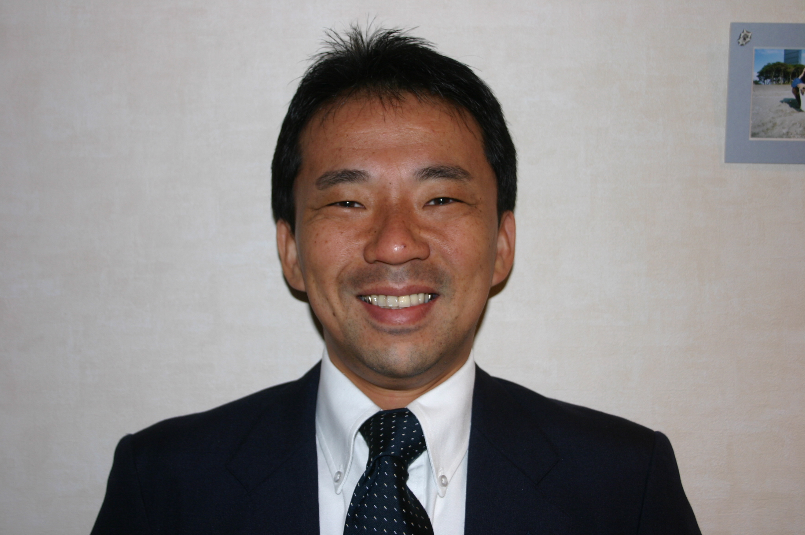1950年富山県生まれ．宇奈月大学助手，助教授を経て，現在，穂高大学国際環境学部教授．学術博士．飛騨山脈の隆起史や環境変遷を専門とする．主な著書『ああ北アルプス』（2005年 山波書房）．
見本
公式ホームページ http://wwwsoc.nii.ac.jp/ajg/ejgeo/

改訂年日：2026年〇月○日

